FORMATION EN INFORMATIQUE
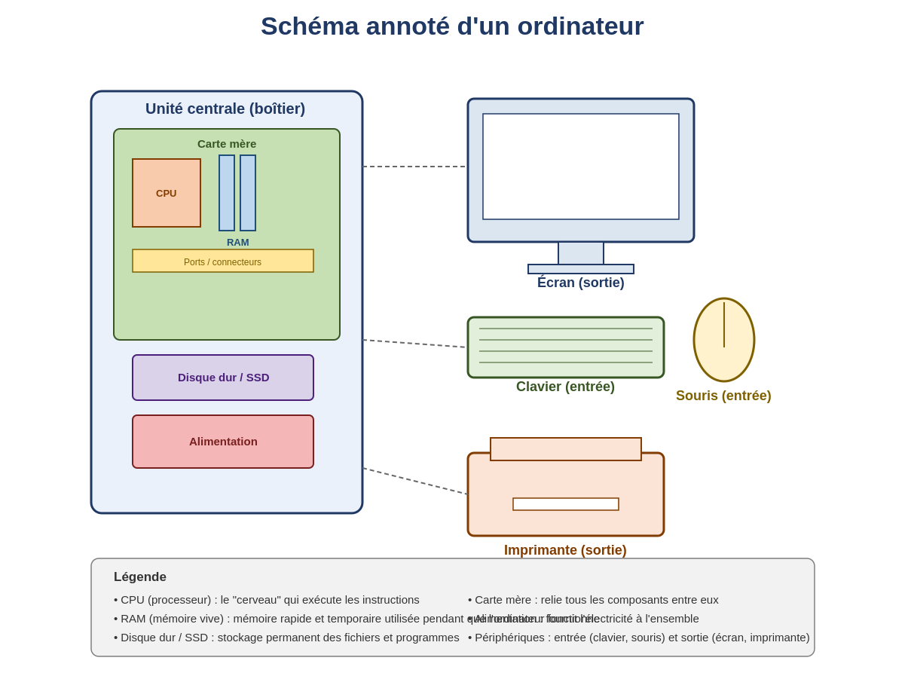

Sommaire
Introduction 3
1. Historique de l'informatique 4
2. Architecture d'un ordinateur 6
3. Bureautique générale 9
4. Sécurité de base 11
Conclusion et synthèse 13

Introduction

Cette formation a pour objectif d'initier des jeunes de 09 à 17 ans au fonctionnement de l'ordinateur, à son histoire, à son architecture matérielle, aux bases de la bureautique et aux réflexes essentiels de sécurité numérique.
Elle est conçue pour être interactive : chaque grande partie théorique est suivie de questions, d'exemples concrets et d'un exercice pratique afin de maintenir l'attention et de favoriser la mémorisation.

Objectifs pédagogiques
- Comprendre l'évolution historique de l'informatique et situer les grandes générations d'ordinateurs ;
- Identifier les composants matériels d'un ordinateur et leur rôle ;
- Distinguer le matériel (hardware) du logiciel (software) et comprendre le rôle du système d'exploitation ;
- Utiliser un traitement de texte pour créer un document structuré ;
- Organiser correctement ses fichiers et dossiers ;
- Adopter les bons réflexes de sécurité : mots de passe robustes, détection du phishing, sauvegarde des données.

1. Historique de l'informatique

1.1 Évolution des ordinateurs : des premières machines aux ordinateurs modernes
Avant d'être les objets compacts que nous connaissons aujourd'hui, les ordinateurs ont connu une longue évolution, marquée par des machines énormes, lentes et réservées à quelques spécialistes.
- Les machines à calculer mécaniques (XVIIe siècle) : Blaise Pascal invente la « Pascaline », une machine capable d'additionner et de soustraire ;
- Le métier à tisser Jacquard (1801) : utilise des cartes perforées pour automatiser des motifs, une idée reprise plus tard en informatique ;
- La machine analytique de Babbage (1830s) : considérée comme l'ancêtre théorique de l'ordinateur programmable ;
- Les premiers ordinateurs électroniques (années 1940) : des machines de la taille d'une pièce entière, utilisées pour des calculs militaires et scientifiques ;
- Les ordinateurs personnels (à partir des années 1970-1980) : l'informatique entre dans les foyers et les écoles ;
- Les ordinateurs modernes et les objets connectés (aujourd'hui) : ordinateurs portables, smartphones, tablettes, montres connectées...

1.2 Les grandes générations d'ordinateurs
L'histoire des ordinateurs électroniques est généralement découpée en quatre grandes générations, définies par la technologie utilisée pour traiter l'information.

1re génération : Les tubes à vide (1940-1956)
Les premiers ordinateurs utilisaient des tubes à vide (ou lampes) pour effectuer les calculs. Ces machines étaient immenses, chauffaient énormément, consommaient beaucoup d'électricité et tombaient souvent en panne.

2e génération : Les transistors (1956-1963)
Le transistor remplace le tube à vide : plus petit, plus fiable et moins gourmand en énergie. Les ordinateurs deviennent plus compacts, plus rapides et plus abordables.

3e génération : Les circuits intégrés (1964-1971)
Plusieurs transistors sont regroupés sur une même puce électronique (le circuit intégré). Les ordinateurs gagnent encore en rapidité, en fiabilité et en miniaturisation.

4e génération : Les microprocesseurs (1971 à aujourd'hui)
Le microprocesseur regroupe l'ensemble des circuits de traitement sur une seule puce. C'est le début des ordinateurs personnels, puis des ordinateurs portables, smartphones et objets connectés que nous utilisons aujourd'hui.
Génération | Technologie clé
1re génération | Tubes à vide
2e génération | Transistors
3e génération | Circuits intégrés
4e génération | Microprocesseurs
Tableau récapitulatif des générations d'ordinateurs

1.3 Quelques pionniers et innovations marquantes
- Ada Lovelace : considérée comme la première programmeuse de l'histoire, elle a écrit le premier algorithme destiné à être exécuté par une machine ;
- Alan Turing : mathématicien britannique, il pose les bases théoriques de l'informatique moderne et contribue au décryptage de messages pendant la Seconde Guerre mondiale ;
- Steve Jobs et Steve Wozniak : fondateurs d'Apple, ils popularisent l'ordinateur personnel dans les années 1970-1980 ;
- Bill Gates : cofondateur de Microsoft, à l'origine du système d'exploitation Windows, utilisé sur des millions d'ordinateurs ;
- Tim Berners-Lee : inventeur du World Wide Web (le « web ») en 1989, qui a rendu Internet accessible à tous.

2. Architecture d'un ordinateur

Un ordinateur est composé de plusieurs éléments matériels qui travaillent ensemble, ainsi que de logiciels qui permettent de les piloter. Cette partie s'appuie sur un schéma annoté pour identifier visuellement chaque composant.

2.1 Schéma annoté des composants
Schéma annoté d'un ordinateur : unité centrale et périphériques d'entrée/sortie

2.2 Les composants matériels

Le processeur (CPU)
Le processeur, ou CPU (Central Processing Unit), est le « cerveau » de l'ordinateur. Il exécute les instructions des programmes, effectue les calculs et coordonne le fonctionnement des autres composants. Sa rapidité se mesure en gigahertz (GHz).

La mémoire vive (RAM)
La RAM (Random Access Memory) est une mémoire rapide mais temporaire : elle stocke les données utilisées par les programmes en cours d'exécution. Son contenu est effacé lorsque l'ordinateur s'éteint. Plus la RAM est grande, plus l'ordinateur peut exécuter de tâches simultanément sans ralentir.

Le disque dur / SSD
Le disque dur (HDD) ou le disque SSD est la mémoire de stockage permanente de l'ordinateur : il conserve les fichiers, les photos, les programmes, même lorsque l'ordinateur est éteint. Le SSD est plus rapide, plus silencieux et plus résistant aux chocs que le disque dur classique.

La carte mère
La carte mère est le support central qui relie tous les composants entre eux (processeur, mémoire, disque, cartes d'extension...). C'est un peu le « système nerveux » de l'ordinateur.

L'alimentation
Le bloc d'alimentation convertit le courant électrique du secteur en une tension adaptée pour faire fonctionner tous les composants internes de l'ordinateur.

2.3 Les périphériques d'entrée/sortie
Les périphériques permettent à l'utilisateur d'interagir avec l'ordinateur. On distingue les périphériques d'entrée (qui envoient des informations vers l'ordinateur) et les périphériques de sortie (qui restituent des informations à l'utilisateur).
Périphérique | Rôle
Clavier | Entrée : permet de saisir du texte et des commandes
Souris | Entrée : permet de pointer, cliquer et sélectionner à l'écran
Écran | Sortie : affiche les informations visuelles
Imprimante | Sortie : reproduit un document sur papier
Exemples de périphériques d'entrée et de sortie

2.4 Le rôle du système d'exploitation
Le système d'exploitation (Windows, macOS, Linux, Android, iOS...) est le logiciel de base qui permet à l'ordinateur de fonctionner et de dialoguer avec l'utilisateur. Il gère les ressources matérielles (processeur, mémoire, stockage), organise les fichiers et permet d'installer et d'exécuter d'autres logiciels.
- Il démarre l'ordinateur et gère son extinction ;
- Il affiche l'interface graphique (bureau, fenêtres, icônes) ;
- Il gère les fichiers et dossiers ;
- Il permet d'installer, d'exécuter et de fermer des programmes ;
- Il assure la communication avec les périphériques (imprimante, clé USB, écran...).

2.5 Différence entre matériel (hardware) et logiciel (software)
Critère | Matériel (Hardware) | Logiciel (Software)
Définition | Ensemble des éléments physiques et tangibles de l'ordinateur | Ensemble des programmes et instructions qui font fonctionner l'ordinateur
On peut le toucher | Oui | Non
Exemples | Processeur, RAM, disque dur, écran, clavier | Système d'exploitation, traitement de texte, jeu vidéo, navigateur
Durée de vie | S'use physiquement avec le temps | Peut être mis à jour ou remplacé sans usure physique
Comparaison entre matériel (hardware) et logiciel (software)

3. Bureautique générale

La bureautique regroupe les outils logiciels permettant de créer, organiser et gérer des documents numériques. Cette partie se concentre sur le traitement de texte et la gestion des fichiers.

3.1 Traitement de texte
Un logiciel de traitement de texte (comme Microsoft Word, LibreOffice Writer ou Google Docs) permet de créer, modifier et mettre en forme des documents texte.

Mise en forme du texte
- Choisir la police, la taille et la couleur du texte ;
- Utiliser le gras, l'italique et le soulignement pour mettre en valeur certains mots ;
- Aligner le texte (gauche, centré, droite, justifié) ;
- Créer des listes à puces ou numérotées.

Utilisation des styles
Les styles (Titre 1, Titre 2, Normal...) permettent d'appliquer une mise en forme cohérente à l'ensemble d'un document. Ils facilitent aussi la création automatique d'un sommaire.

Structuration d'un document
- Ajouter une page de garde avec un titre clair.
- Découper le contenu en parties et sous-parties à l'aide des styles de titres.
- Insérer des images, tableaux ou schémas pour illustrer le propos.
- Ajouter des numéros de page et un sommaire pour les documents longs.

3.2 Gestion des fichiers et dossiers
Bien organiser ses fichiers permet de gagner du temps et d'éviter de perdre des documents importants.

Organisation
- Créer des dossiers thématiques (exemple : « École », « Photos », « Projets ») ;
- Éviter d'accumuler tous les fichiers directement sur le Bureau ;
- Sous-classer par date ou par sujet lorsque le dossier contient beaucoup de fichiers.

Nommage des fichiers
- Utiliser un nom clair et descriptif (exemple : « Exposé_Histoire_Ordinateur.docx » plutôt que « Document1.docx ») ;
- Éviter les accents, espaces et caractères spéciaux dans les noms si le fichier doit être partagé sur différents systèmes (préférer le tiret bas « _ ») ;
- Ajouter une date au format AAAA-MM-JJ si plusieurs versions existent (exemple : « Rapport_2026-07-29.docx »).

Sauvegarde
- Enregistrer régulièrement son travail (raccourci clavier : Ctrl + S) ;
- Faire des copies de sécurité sur une clé USB, un disque externe ou un espace de stockage en ligne ;
- Vérifier que le fichier est bien enregistré avant de fermer le logiciel.

Exercice pratique n°1 : Créer un document
Demander à chaque participant de créer un nouveau document texte, d'y écrire un court exposé (« Mon histoire de l'ordinateur préféré » ou « Les composants de mon ordinateur idéal »), d'utiliser au moins un titre avec un style, une liste à puces, un mot en gras et une image insérée. Le fichier doit être enregistré dans un dossier créé pour l'occasion, avec un nom de fichier clair.

4. Sécurité de base

Avec l'usage croissant d'Internet, il est essentiel d'apprendre dès le plus jeune âge les réflexes qui permettent de se protéger en ligne.

4.1 Création de mots de passe robustes
Un mot de passe robuste est difficile à deviner pour une autre personne ou pour un programme informatique.
- Utiliser au moins 12 caractères ;
- Mélanger majuscules, minuscules, chiffres et caractères spéciaux (exemple : « M0nCh@t-Aime2026! ») ;
- Éviter les informations personnelles évidentes (prénom, date de naissance, nom de l'animal...) ;
- Utiliser un mot de passe différent pour chaque compte important ;
- Ne jamais partager son mot de passe, même avec un ami proche ;
- Utiliser si possible un gestionnaire de mots de passe ou la double authentification.

À retenir
Une phrase de passe (plusieurs mots assemblés, comme « Chat-Vert-Mange-3-Pommes ! ») est souvent plus facile à retenir qu'un mot de passe complexe classique, tout en restant très robuste.

4.2 Reconnaître les tentatives d'hameçonnage (phishing) et les arnaques en ligne
Le phishing (hameçonnage) consiste à se faire passer pour un organisme de confiance (banque, école, réseau social...) afin de voler des informations personnelles.

Signaux d'alerte à repérer
- Un message qui crée un sentiment d'urgence ou de panique (« Votre compte sera bloqué dans 24h ») ;
- Des fautes d'orthographe ou une adresse d'expéditeur inhabituelle ;
- Une demande de mot de passe, de code bancaire ou d'informations personnelles par email ou message ;
- Un lien suspect qui ne correspond pas au site officiel (à vérifier en survolant le lien avant de cliquer) ;
- Une offre « trop belle pour être vraie » (gain à un concours auquel on n'a pas participé, cadeau gratuit...).

Bons réflexes
- Ne jamais cliquer directement sur un lien douteux : aller sur le site officiel en tapant l'adresse soi-même ;
- Ne jamais communiquer un mot de passe par email, SMS ou téléphone ;
- Vérifier l'information auprès d'un adulte de confiance en cas de doute ;
- Signaler les messages suspects plutôt que d'y répondre.

4.3 Bonnes pratiques de sauvegarde des données
Sauvegarder ses données régulièrement permet d'éviter de tout perdre en cas de panne, de vol ou d'erreur de manipulation.
- Règle du 3-2-1 : conserver au moins 3 copies de ses données, sur 2 supports différents, dont 1 copie hors du domicile ou dans le cloud ;
- Sauvegarder régulièrement (idéalement de façon automatique) plutôt qu'une seule fois ;
- Utiliser à la fois un support physique (disque externe, clé USB) et un espace de stockage en ligne ;
- Vérifier de temps en temps que les sauvegardes fonctionnent bien et sont à jour.

Exercice pratique n°2 : Repérer un phishing
Montrer aux participants deux ou trois exemples de messages (un authentique, un ou deux frauduleux) et leur demander d'identifier les indices qui permettent de repérer la tentative d'hameçonnage. Discuter ensuite collectivement des réponses.

Conclusion et synthèse

Cette formation a permis de parcourir les grandes bases de l'informatique : son histoire, son fonctionnement matériel, les outils bureautiques essentiels et les réflexes de sécurité indispensables à l'ère numérique.

Ce qu'il faut retenir
- L'ordinateur a évolué des tubes à vide aux microprocesseurs actuels, en passant par les transistors et les circuits intégrés ;
- Un ordinateur est composé de matériel (hardware) piloté par des logiciels (software), le tout coordonné par le système d'exploitation ;
- Un traitement de texte bien maîtrisé et des fichiers bien organisés font gagner un temps précieux ;
- La sécurité numérique repose sur des mots de passe robustes, la vigilance face au phishing et des sauvegardes régulières.

